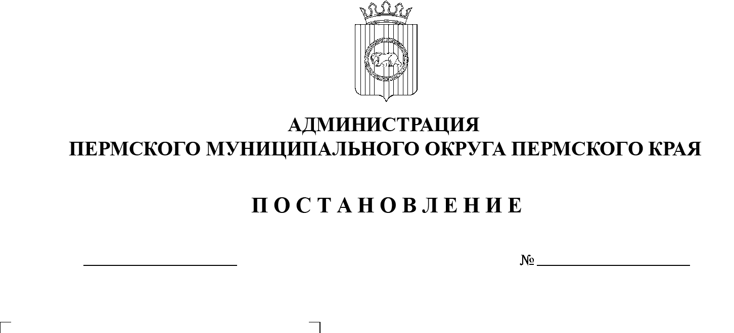

СЭД-2023-299-01-01-05.С-287

Об установлении расходного обязательства Пермского муниципального округа Пермского края и утверждении Порядка расходования субсидии на организацию

и проведение Семейного велофестиваля «Велопритяжение»

27.04.2023

В соответствии со статьей 86 Бюджетного кодекса Российской Федерации, пунктом 19 части 1 статьи 16 Федерального закона от 06 октября 2003 г. № 131-ФЗ «Об общих принципах организации местного самоуправления в Российской Федерации», пунктом 1 части 11 раздела III Положения о  бюджетном процессе в Пермском муниципальном округе Пермского края, утвержденного решением Думы Пермского муниципального округа Пермского края от 22 сентября 2023 г. № 14, пунктом 23 части 1 статьи 5, пунктом 6 части 2 статьи 30 Устава Пермского муниципального округа Пермского края

администрация Пермского муниципального округа Пермского края ПОСТАНОВЛЯЕТ:

1. Установить, что расходы на организацию и проведение Семейного велофестиваля «Велопритяжение» являются расходным обязательством Пермского муниципального округа Пермского края.
2. Утвердить прилагаемый Порядок расходования субсидии на организацию и проведение Семейного велофестиваля «Велопритяжение».
3. Признать утратившим силу постановление администрации Пермского муниципального района от 01 марта 2022 г. № СЭД-2022-299-01-01-05.С-107 «Об установлении расходного обязательства Пермского муниципального района и утверждении Порядка расходования субсидии на организацию и проведение Семейного велофестиваля «Велопритяжение».
4. Определить главным распорядителем средств бюджета Пермского муниципального округа Пермского края, указанных в пункте 1 настоящего постановления, управление по делам культуры, молодёжи и спорта администрации Пермского муниципального округа Пермского края.
5. Настоящее постановление опубликовать в бюллетене муниципального образования «Пермский муниципальный округ» и разместить на официальном сайте Пермского муниципального округа в информационно-телекоммуникационной сети Интернет ([www.permraion.ru](http://www.permraion.ru)).
6. Настоящее постановление вступает в силу со дня официального опубликования и распространяется на правоотношения, возникшие с 01 января 2023 г.
7. Контроль за исполнением настоящего постановления возложить на   заместителя главы администрации Пермского муниципального округа Пермского края Норицина А.А.

Глава муниципального округа В.Ю. Цветов

УТВЕРЖДЕН

постановлением

администрации Пермского муниципального округа Пермского края

от 27.04.2023 № СЭД-2023-299-01-01-05.С-287

**ПОРЯДОК**

**расходования субсидии на организацию и проведение**

**Семейного велофестиваля «Велопритяжение»**

**I. Общие положения**

1.1.  Порядок расходования субсидии на организацию и проведение Семейного велофестиваля «Велопритяжение» (далее – Порядок) разработан в   целях популяризации здорового образа жизни и велоспорта, а также организации семейного отдыха на территории Пермского муниципального округа Пермского края.

1.2.  Настоящий Порядок определяет условия расходования субсидии на  организацию и проведение Семейного велофестиваля «Велопритяжение» (далее – субсидия).

1.3.  Размер Субсидии, результат предоставления Субсидии, условия и  порядок предоставления Субсидии, критерии отбора получателей Субсидии определяются в соответствии с Порядком предоставления из бюджета Пермского муниципального округа субсидий на иные цели в соответствии с  абзацем вторым пункта 1 статьи 78.1 Бюджетного кодекса Российской Федерации бюджетным и автономным учреждениям, в отношении которых управление по делам культуры, молодёжи и спорта администрации Пермского муниципального округа Пермского края осуществляет функции и полномочия учредителя, утвержденным постановлением администрации Пермского муниципального округа Пермского края от 06 апреля 2023 г. № СЭД‑2023‑299‑01-01-05С-214 (далее – Порядок предоставления субсидий).

1.4.  Получателем средств Субсидии является муниципальное автономное учреждение «Центр развития культуры, молодежи и спорта Пермского муниципального округа», подведомственное управлению по делам культуры, молодёжи и спорта администрации Пермского муниципального округа Пермского края (далее – Управление культуры, муниципальное учреждение).

**II. Порядок расходования субсидии**

2.1.  Средства на организацию и проведение Семейного велофестиваля «Велопритяжение» предоставляются муниципальному учреждению в виде субсидии на иные цели, расходуются в соответствии с их целевым назначением и не могут быть направлены на другие цели.

2.2.  Средства Субсидии расходуются муниципальным учреждением в  соответствии с условиями, определенными в соглашении о предоставлении из  бюджета Пермского муниципального округа муниципальным бюджетным или автономным учреждениям субсидии в соответствии с абзацем вторым пункта 1 статьи 78.1 Бюджетного кодекса Российской Федерации (далее – соглашение).

2.3.  Субсидия предоставляется муниципальному учреждению на следующие виды расходов:

2.3.1.  расходы на приобретение наградной атрибутики для участников мероприятия (памятные призы, ценные подарки, цветочная продукция и т.д.) и денежные призы;

2.3.2.  расходы на оказание услуг по подготовке трассы, акарицидной обработке;

2.3.3.  расходы на оказание услуг по подготовке и оформлению залов, сценических пространств, мест проведения мероприятия, услуг велопроката, услуг по изготовлению различного рода конструкций, необходимых для проведения мероприятия, монтаж и демонтаж оборудования;

2.3.4.  расходы на приобретение канцелярских и хозяйственных товаров, медикаментов и других товаров, необходимых для оформления мест проведения мероприятия;

2.3.5.  расходы на оплату услуг или оплату труда и страховых взносов спортивных судей, медсестер, членов жюри, сценариста, режиссера, организаторов, ведущих, технического и административного персонала, других специалистов, привлекаемых для организации и проведения мероприятия;

2.3.6.  расходы на оказание услуг артистов и концертных коллективов, привлекаемых для организации и проведения мероприятия;

2.3.7.  расходы на оплату услуг по организации, проведению и обслуживанию мероприятия;

2.3.8.  расходы на оплату услуг по техническому сопровождению и    предоставлению специализированного оборудования (сценического, светового, звукового, мультимедийного, необходимого для проведения мероприятия);

2.3.9.  расходы на оказание транспортных услуг по обеспечению автотранспортом участников мероприятия, услуг по перевозке оборудования для проведения мероприятия;

2.3.10.  расходы на оплату услуг бригады скорой медицинской помощи.

2.4.  Финансирование расходов, указанных в пункте 2.3 раздела II настоящего Порядка, осуществляется за счет средств бюджета Пермского муниципального округа Пермского края в пределах бюджетных ассигнований и   лимитов бюджетных обязательств в соответствии с решением Думы Пермского муниципального округа Пермского края о бюджете Пермского муниципального округа Пермского края на очередной финансовый год и   плановый период, показателями сводной бюджетной росписи в рамках реализации муниципальной программы «Развитие молодежной политики, физической культуры и спорта Пермского муниципального округа», утвержденной постановлением администрации Пермского муниципального района от 28 декабря 2022 г. № СЭД-2022-299-01-01-05.С-796, по мероприятию «Организация и проведение Семейного велофестиваля «Велопритяжение».

2.5.  Распределение средств Субсидии утверждается правовым актом Управления культуры.

2.6.  Муниципальное учреждение предоставляет Управлению культуры отчетность о расходовании Субсидии, о достижении значений результатов предоставления Субсидии, о реализации плана мероприятий по достижению результатов предоставления Субсидии в сроки и по форме, установленные Соглашением.

2.7.  Управление культуры в соответствии с данными полученных отчетов при необходимости вносит изменения в объем предоставляемой Субсидии с обязательным внесением изменений в соглашение.

2.8.  Контроль за целевым использованием Субсидии, соблюдением требований и условий предоставления Субсидии осуществляется в соответствии с Порядком предоставления субсидий.